Enerjinin Korunumu
ENERJİNİN KORUNUMU
Enerji kaybolmaz ancak bir türden başka bir türe dönüşür. Bir düzenekte veya sistemde her zaman toplam enerji korunur. Eğer ortamda sürtünme yoksa başlangıçtaki enerjinin tamamı başka bir enerji türüne dönüşebilir. Eğer ortam sürtünmeli ise enerjinin bir kısmı ısı, ses, ışık gibi başka enerjilere dönüşür.

Bir sistemdeki toplam enerji değişik enerjilere dönüşse bile, son enerjinin ilk enerjiye eşit olmasına enerjinin korunumu denir. İlk enerjiler toplamı son enerjilerin toplamına daima eşittir.
∑E_{ilk} = ∑E_{son}
En büyük sistem olan evrende, toplam enerji miktarı daima sabittir. Evrenin içindeki tüm sistemler ile Dünya arasında, Dünya’nın içinde bulunduğu sistemler ile diğer sistemler arasında da enerji aktarımı vardır. Enerji aktarılsa bile kaybolmamaktadır. Dönüşen enerjiler toplamı, aktarılan enerji kadardır. Güneş’ten Dünya’ya gelen enerjiler toplamı, Dünya’da dönüşen enerjiler toplamına eşittir.
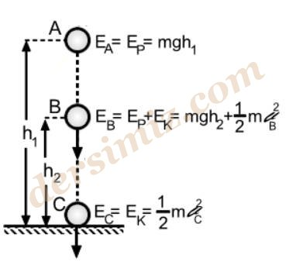
Cisim A noktasında duruyorken sadece potansiyel enerjisi vardır. Cisim A noktasından serbest bırakıldıktan sonra yerden yüksekliği azalacağından potansiyel enerjisi azalacaktır.
Bu esnada cismin hızı arttığı için kaybedilen potansiyel enerji kinetik enerjiye dönüşecektir. B noktasında cismin hem potansiyel hem de kinetik enerjisi olacaktır. Cisim C noktasında yere çarptığı anda potansiyel enerjisi sıfırlanacak, cismin sadece kinetik enerjisi olacaktır. dersimiz.com

Sürtünmesiz ortamlarda mekanik enerji korunumlu olduğundan cismin tüm hareketi boyunca mekanik enerjisi sabit olacaktır.
E_{A} = E_{B} = E_{C}

ÖRNEK 1 : 45 m yükseklikten serbest bırakılan bir cismin yere çarpma hızı kaç m/s dir? (Sürtünmeleri ihmâl ediniz; g=10 N/kg) (30 m/s)

ÖRNEK 2 : Aşağıdan yukarıya doğru 72 km/h lik hızla atılan bir cismin çıkabileceği maksimum yükseklik kaç metredir? (Sürtünmeleri ihmâl ediniz; g=10 N/kg) (20 m)

